T.C.
KONAK KAYMAKAMLIĞI
NAMIK KEMAL İLKOKULU MÜDÜRLÜĞÜ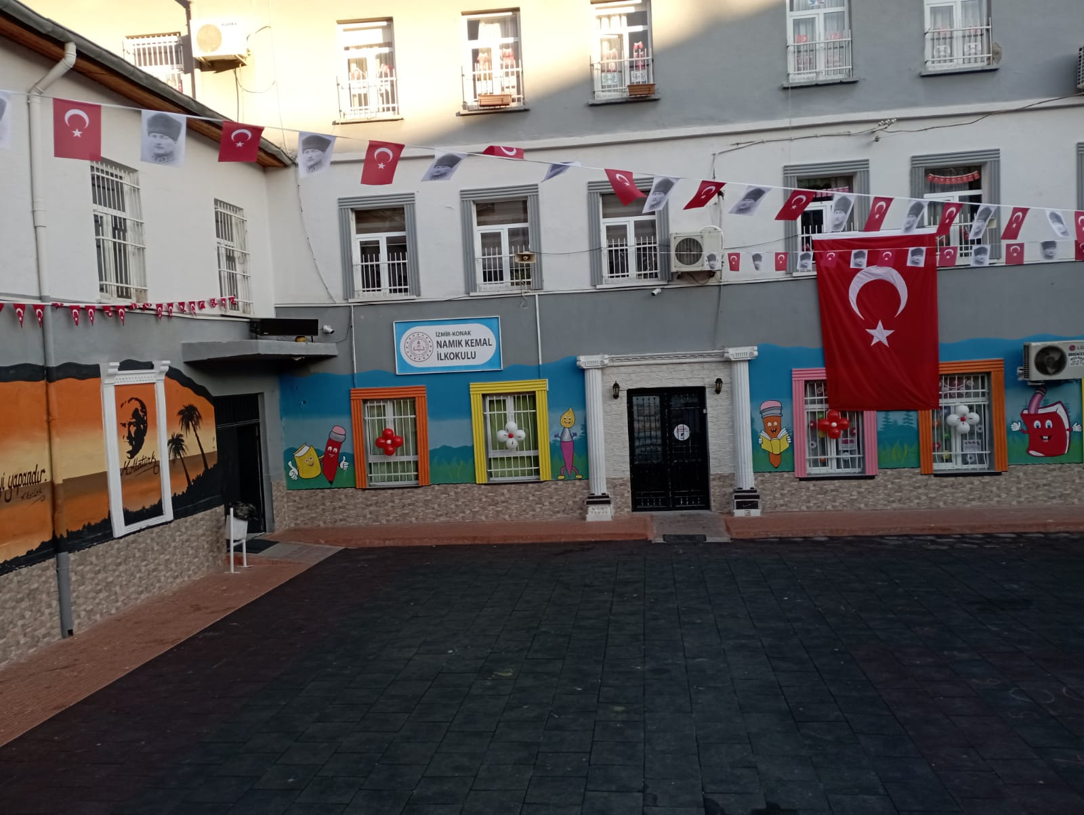
KURUM EL KİTAPÇIĞI
2022-2023
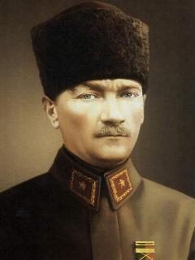
Eğitimdir ki, bir ulusu ya hür, bağımsız, şanlı,
yüksek bir toplum halinde yaşatır,
ya da bir ulusu esaret ve sefalete terkeder.
Mustafa Kemal ATATÜRK

İSTİKLÂL MARŞI
Korkma, sönmez bu şafaklarda yüzen al sancak;
Sönmeden yurdumun üstünde tüten en son ocak.
O benim milletimin yıldızıdır, parlayacak;
O benimdir, o benim milletimindir ancak.

Çatma, kurban olayım, çehreni ey nazlı hilal!
Kahraman ırkıma bir gül! Ne bu şiddet, bu celâl?
Sana olmaz dökülen kanlarımız sonra helâl...
Hakkıdır, Hakk'a tapan, milletimin istiklâl!
Ben ezelden beridir hür yaşadım, hür yaşarım.
Hangi çılgın bana zincir vuracakmış? Şaşarım!
Kükremiş sel gibiyim, bendimi çiğner, aşarım.
Yırtarım dağları, enginlere sığmam, taşarım.
Garbın âfâkını sarmışsa çelik zırhlı duvar,
Benim iman dolu göğsüm gibi serhaddim var.
Ulusun, korkma! Nasıl böyle bir imanı boğar,
Medeniyet!' dediğin tek dişi kalmış canavar?

Arkadaş! Yurduma alçakları uğratma, sakın.
Siper et gövdeni, dursun bu hayâsızca akın.
Doğacaktır sana va'dettiği günler Hak'ın...
Kim bilir, belki yarın, belki yarından da yakın.
Bastığın yerleri "toprak!" diyerek geçme, tanı:
Düşün altındaki binlerce kefensiz yatanı.
Sen şehit oğlusun, incitme, yazıktır, atanı:
Verme, dünyaları alsan da, bu cennet vatanı.
Kim bu cennet vatanın uğruna olmaz ki fedâ?
Şühedâ fışkıracak toprağı sıksan, şühedâ!
Cânı, cânânı, bütün varımı alsın da Huda,
Etmesin tek vatanımdan beni dünyada cüdâ.
Ruhumun senden, İlâhi, şudur ancak emeli:
Değmesin mabedimin göğsüne nâmahrem eli.
Bu ezanlar-ki şahadetleri dinin temeli-
Ebedî yurdumun üstünde benim inlemeli.
O zaman vecd ile bin secde eder -varsa- taşım,
Her cerîhamdan, İlâhi, boşanıp kanlı yaşım,
Fışkırır ruh-ı mücerred gibi yerden na'şım;
O zaman yükselerek arşa değer belki başım.
Dalgalan sen de şafaklar gibi ey şanlı hilâl!
Olsun artık dökülen kanlarımın hepsi helâl.
Ebediyen sana yok, ırkıma yok izmihlâl:
Hakkıdır, hür yaşamış, bayrağımın hürriyet;
Hakkıdır, Hakk'a tapan milletimin istiklâl!
Mehmet Âkif ERSOY
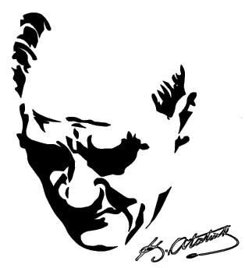

ATATÜRK'ÜN GENÇLİĞE HİTABESİ

Ey Türk gençliği! Birinci vazifen, Türk istiklâlini, Türk cumhuriyetini, ilelebet, muhafaza ve müdafaa etmektir. Mevcudiyetinin ve istikbalinin yegâne temeli budur. Bu temel, senin, en kıymetli hazinendir. İstikbalde dahi, seni, bu hazineden, mahrum etmek isteyecek, dâhilî ve haricî, bedhahların olacaktır. Bir gün, istiklâl ve cumhuriyeti müdafaa mecburiyetine düşersen, vazifeye atılmak için, içinde bulunacağın vaziyetin imkân ve şeraitini düşünmeyeceksin! Bu imkân ve şerait, çok namüsait bir mahiyette tezahür edebilir. İstiklâl ve cumhuriyetine kastedecek düşmanlar, bütün dünyada emsali görülmemiş bir galibiyetin mümessili olabilirler. Cebren ve hile ile aziz vatanın, bütün kaleleri zapt edilmiş, bütün tersanelerine girilmiş, bütün orduları dağıtılmış ve memleketin her köşesi bilfiil işgal edilmiş olabilir. Bütün bu şeraitten daha elim ve daha vahim olmak üzere, memleketin dâhilinde, iktidara sahip olanlar gaflet ve dalâlet ve hatta hıyanet içinde bulunabilirler. Hatta bu iktidar sahipleri şahsî menfaatlerini, müstevlilerin siyasî emelleriyle tevhit edebilirler. Millet, fakr u zaruret içinde harap ve bîtap düşmüş olabilir.
Ey Türk istikbalinin evlâdı! İşte, bu ahval ve şerait içinde dahi, vazifen; Türk istiklâl ve cumhuriyetini kurtarmaktır! Muhtaç olduğun kudret, damarlarındaki asil kanda, mevcuttur!

İÇİNDEKİLER
ÖNSÖZ ......................................................................................................................... 7/8

I.BÖLÜM ...................................................................................................................... 9
OKUL HAKKINDA GENEL BİLGİLER .................................................................... 9
OKULUMUZU TANIYALIM (TARİHÇE) .................................................................9
Vizyon ve Misyonumuz..................................................................................................10
Eğitim Kadromuz............................................................................................................11/12
Okulun Hak ve Sorumlulukları ......................................................................................13
Okulun Yapısı: ...............................................................................................................14
Okulun Kullanım Alanları: ............................................................................................14
İdari Kadro: ....................................................................................................................14
Öğretmen Kadrosu: ........................................................................................................14
Yardımcı Hizmetler: .......................................................................................................14
Okul Aile Birliği: ...........................................................................................................14
İletişim Bilgileri: ............................................................................................................14

II.BÖLÜM .....................................................................................................................15
ÖĞRETMEN İÇERİKLİ BİLGİLER ...........................................................................15
Öğretmenlerin Sorumlulukları ......................................................................................15
Boş Dersler: ...................................................................................................................16
Sınıf Defterleri: .............................................................................................................16
Yoklama Fişleri: ............................................................................................................16
Nöbet: ............................................................................................................................16
Sınıf Rehberlik Çalışmaları: ..........................................................................................16
Zümre Toplantıları:........................................................................................................16
Kıyafet Yönetmeliği: ....................................................................................................17
Ders ziyaretleri/ Teftiş: .................................................................................................17
Hizmet içi Eğitim Çalışmaları:......................................................................................17

III.BÖLÜM ....................................................................................................................18
ÖĞRENCİ İÇERİKLİ BİLGİLER..................................................................................18
Kayıt Kabul: ...................................................................................................................18
Nakiller: ..........................................................................................................................18
Ders Destek Çalışmaları: ................................................................................................18
Sınavla İlgili Bilgiler .....................................................................................................18
Ders Programları ............................................................................................................18-19
Okul Kuralları ................................................................................................................20-21
Kılık Kıyafet (Öğrenci): .................................................................................................21
Davranış Değerlendirme:................................................................................................21
Derse Geç Kalma: ..........................................................................................................21
Devam Devamsızlık: ......................................................................................................21
İzinler: ............................................................................................................................22
Okul Araç Gereçlerini Kullanma: ..................................................................................22
Kayıp Eşyalar: ................................................................................................................22
Rehberlik ve Psikolojik Danışmanlık Hizmetleri............................................................22
Spor Etkinlikleri: ............................................................................................................22
Okul Gezileri: .................................................................................................................22
Öğrenci Duyuruları: ........................................................................................................22

IV.BÖLÜM ......................................................................................................................23
VELİ İÇERİKLİ BİLGİLER ............................................................................................23
Sınıf Anneliği/ Babalığı Sistemi: ......................................................................................24
Okul Aile Birliği: ..............................................................................................................24
Okul Yönetimi- Veli Görüşmeleri: ...................................................................................24
Veli Toplantıları: ..............................................................................................................24
Veli- Öğretmen Görüşmeleri ............................................................................................24
Veli Seminerleri: ...............................................................................................................24
Veli Öğretmen İletişimi:....................................................................................................24
Rehberlik ve Psikolojik Danışmanlık Servisi Hizmetleri: ................................................24
Okul İdaresi Görüşmeleri: ................................................................................................24
Veli Ziyaretleri: ................................................................................................................24
Acil Durumlarda: .............................................................................................................24
Sağlık Hizmetleri: .............................................................................................................24
Kütüphane: ........................................................................................................................24
Ulaşım Hizmetleri: ...........................................................................................................24
Yemek Hizmeti: ................................................................................................................24
Okul Zaman Çizelgesi: .....................................................................................................25
Namık Kemal İlkokulu Kamu Hizmetleri...........................................................................26

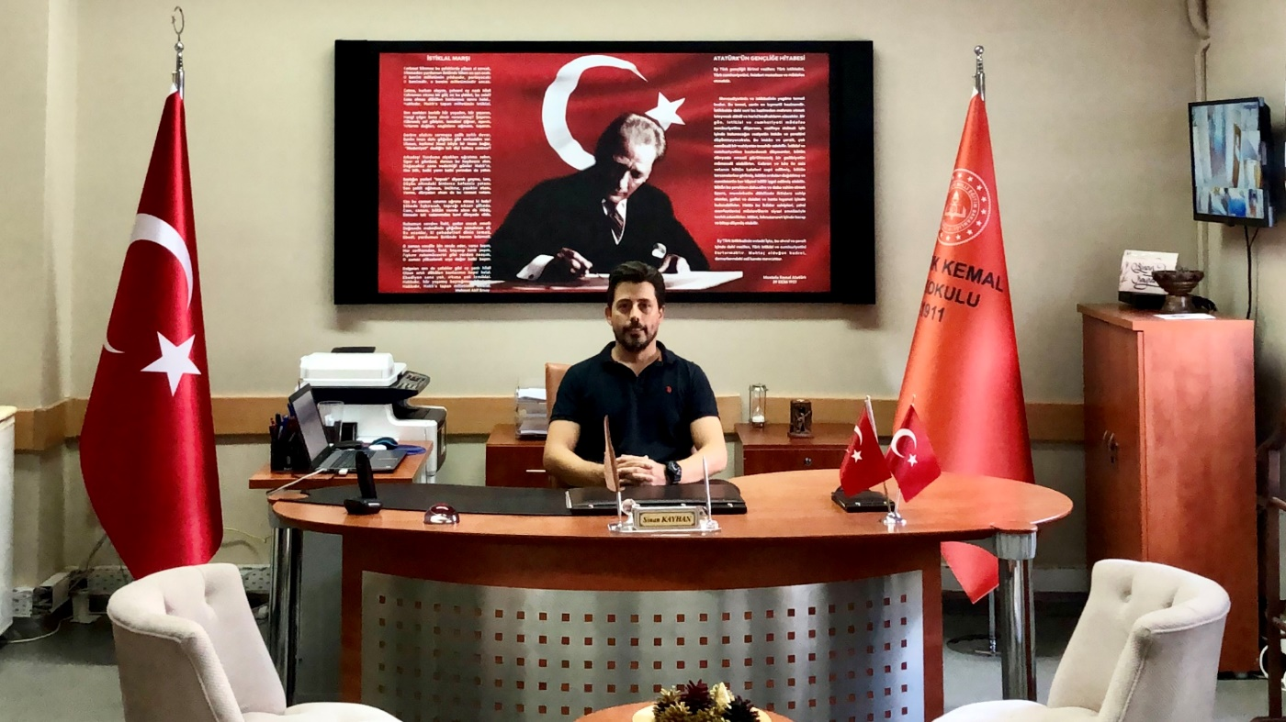
ÖNSÖZ
Değerli Öğretmen Arkadaşlarım, Kıymetli Velilerimiz ve Aydınlık Türkiye’mizin geleceği olan Sevgili Öğrencilerimiz…
Eğitim insanı diğer varlıklardan üstün kılan, yeteneklerini ortaya çıkaran, gelişimi sağlayan, kültürel değerleri koruyup geliştirerek gelecek kuşaklara aktaran vazgeçilmez bir süreçtir. Bu süreci en iyi ve en güzel şekilde değerlendirip, üzerimize düşen görevleri yaptığımızda hedeflenen amaçlara ulaşmamak için hiçbir neden yoktur. Bu eğitim süreci içerisinde siz öğrencilerimizi Milli Eğitimin amaç ve temel ilkeleri doğrultusunda; akılcılık, bilimsellik ve çağdaşlık demek olan Atatürkçü düşünce sistemini benimsemiş, Atatürk milliyetçiliğine, Atatürk ilke ve devrimlerine bağlı; laik, demokratik ve çağdaş değerleri benimseyip davranış haline getiren; yeni düşüncelere açık, Aklın ve bilimin aydınlığında pozitif düşünen, Sorunun değil, çözümün bir parçası olan; sorun çözme yeteneği gelişmiş, Kültürel değerlerimizi koruyup geliştiren; ailesini, yurdunu, ulusunu gönülden seven Türkiye Cumhuriyeti vatandaşı olmaktan gurur duyan, Kendisine güvenen, kendisini sürekli yenileyen ve geliştiren, işini iyi yapan, Herkese sevgi, saygı ve hoşgörüyle yaklaşan, Kendisiyle ve başkalarıyla barışık uzlaşma ve paylaşma bilinci gelişmiş, Birlikte çalışma becerisine sahip, düşünerek hareket eden, Bilgi ve teknoloji çağının gerektirdiği bilgi ve becerilerle donatılmış, fertler olarak Ülkemizi, Atatürk'ün gösterdiği çağdaş uygarlık düzeyinin üzerine taşımak en büyük hedefimizdir.
Sevgili öğrenciler, İleriki yaşamımızda insanlık alemine, vatanımıza, milletimize anne- babamıza ve kendimize yararlı birer fert olabilmek için her birimizin kendimize birer hedef belirleyip bu hedefe ulaşabilmek var gücümüzle çalışmalıyız. Başarı için sistemli ve planlı bir şekilde çalışmanın ve zamanı değerlendirmenin şart olduğunu hepinizin bilmesi gerekir.
Değerli Velilerimiz, Çocuklarınızla daha yakından ilgilenmenizi, başarı ve sorunlarını paylaşmanızı, çocuklarınızın okul ve öğretmenleriyle sürekli işbirliği içinde olmanızı, eğitim sürecine bizzat katılmanızı ve okulu sahiplenmenizi bekliyorum.
Kurumumuzu ve kurum kültürümüzü tanıtmak için hazırladığımız bu kitapçıkta; Yaşamlarının önemli bir sürecini okulda geçiren öğretmenlerimizin aidiyetlik duysunu sağlamak, kurumu sahiplenmek ve asli görevleri olan eğitim- öğretim faaliyetini ideal ölçüde yerine getirmek ve yeni neslin kendi eserleri olduğunu ifade etmek; Sevgili öğrencilerimiz için öğrenim hayatlarının ilk basamağı olan ve eğitimin temellerinin atıldığı, hayatları boyunca unutmayacakları, yaşamlarında uygulayacakları değerleri kazandıkları temel eğitim hizmeti veren okulumuzu sahiplenmeleri ve sorumluluklarını yerine getirmeleri, Değerli velilerimizin de ortak değerimiz olan sevgili yavrularımızın erdemli bir insan olarak yetişmesi için nasıl güç birliği yapacağımızı, görev ve sorumluluklarımızı paylaşmak için hazırlamış bulunmaktayız. Başöğretmen Mustafa Kemal ATATÜRK’ ün eğitim ile ilgili vecizesinin öneminin anlaşılması dileğiyle tüm öğretmen, öğrenci ve velilerimize başarılar dolu bir eğitim süreci temenni ediyorum.
“EĞİTİMDİR Kİ BİR ULUSU YA ÖZGÜR, BAĞIMSIZ, ONURLU, YÜKSEK BİR TOPLULUK BİÇİMİNDE YAŞATIR YA DA BİR ULUSU TUTSAKLIK VE YOKSULLUĞA GÖTÜRÜR.” ÇÜNKÜ; “KAYNAŞMIŞ BİR MİLLET HALİNE GELMENİN, ÇAĞDAŞLAŞMANIN, KALKINMANIN, HÜR VE DEMOKRATİK BİR TOPLUM OLABİLMENİN EN ETKİLİ ARACI EĞİTİMDİR.” M.KEMAL ATATÜRK (16 TEMMUZ 1921 ANKARA)

Sinan KAYHAN
Okul Müdürü

I.BÖLÜM
OKUL HAKKINDA GENEL BİLGİLER

OKULUMUZU TANIYALIM (TARİHÇE)

Adını büyük vatan şairi Namık Kemal’den alan okulumuz 1911 yılında İttihat ve Terakki Cemiyeti tarafından 500 altına yaptırılarak “Karantina Sultan-i Mektebi” adı altında faaliyetine başlamıştır. Birinci dünya savaşını takiben İzmir’in işgali ile okul yakılarak bütün evrakları imha olmuştur. Bu nedenle 1911–1922 yılları arasında bilgi ve belge yoktur.
İzmir’in kurtuluşundan sonra Tüfekçioğlu Abdülhalik Efendi başöğretmen olarak atanmış ve 12.09.1922 yılında göreve başlayarak okul, (Karantina İlk Mektebi) adıyla tekrar eğitim öğretime açılmıştır.
Kurtuluş savaşının kazanılmasında büyük rol oynayan İnönü Savaşlarının kahramanı İsmet Paşa’ya atfen okulun adı “İnönü Zikür (Erkek) Mektebi” olarak beş sınıf ve beş öğretmenle eğitim hayatına, harf devrimi yapılana kadar devam etmiştir. 1928 yılından 25 Mart 1955 yılına kadar İnönü Mektebi adı ile eğitim yaşamını sürdürmüştür. Okulumuz, 1955 yılından 02 ocak 1961 tarihine kadar “Namık Kemal” adını almıştır.1961 yılından 18/07/1966 tarihine kadar tekrar “İnönü İlk Okulu” adını alan okulumuz 1966 yılından sonra tekrar İl Encümeninin 18/08/1966 gün ve 1542 sayılı kararı ile “Namık Kemal İlkokulu” ismi ile eğitim yaşamına devam etmiştir.
Bu arada ön cephede bulunan ahşap eski bina yıkılarak şu anki yığma bina iki katlı ve yanda bir salon olarak yapılmıştır. Daha sonra mevcut binanın ve salonun üzerine birer kat ilave edilerek okul genişletilmiştir. 1977 yılında okul idaresi ve Koruma Derneği’nin çabalarıyla okula Kalorifer tesisatı yapılmıştır.

OKULUMUZUN VİZYONU:
“Her öğrencinin iyi bir üst eğitim kurumuna yerleşmesini ve sosyal becerilerini geliştirmesini, toplumsal ve milli değerleri yaşamasını sağlamak, çocuklarımıza mutlu ve başarılı bireyler olma isteği ve yeteneğini kazandırmaktır. ”

OKULUMUZUN MİSYONU:
“Çağdaşlığın, teknolojinin, toplumsal yardımlaşmanın, milli değerlerin egemen olmasını sağlamak, toplumun gelişmesine katkıda bulunacak ve üretici düşünebilecek insanlar yetiştirmek, çocuklarımızın kendine özgü niteliklerini yitirmeden biçimlendirici değerlendirme kapsamında neyi, nasıl, ne şekilde, ne kadar öğrendiğini bilmelerini, öğrenmeyi süreç içerisinde kazanmalarını sağlamaktır.”

EĞİTİM KAROMUZ
- İDARECİLER
Sıra | ADI SOYADI | GÖREVİ | BRANŞI
1 | SİNAN KAYHAN | Okul Müdürü | Sınıf Öğretmeni
2 | GÖNÜL ÜSTÜNDAĞ | Müdür Yardımcısı | Sınıf Öğretmeni

- ÖĞRETMENLER
Sıra | ADI SOYADI | BRANŞI | Kadrolu/Ücretli
1 | EMEL ONUR | OKUL ÖNCESİ | KADROLU
2 | FERHAN KUMRAL | OKUL ÖNCESİ | KADROLU
3 | NİHAL GÖRGÜLÜASLAN | İNGİLİZCE | GÖREVLENDİRME
4 | YASEMİN BİNLİK | İNGİLİZCE | GÖREVLENDİRME
5 | TEMUR ARDIÇ | SINIF ÖĞRETMENİ | KADROLU
6 | SENEM PEKMEZ | SINIF ÖĞRETMENİ | GÖREVLENDİRME
7 | MERAL ERGUVAN | SINIF ÖĞRETMENİ | KADROLU
8 | BESRA ŞİMŞEK | SINIF ÖĞRETMENİ | KADROLU
9 | EDA DEMİRTAŞ | SINIF ÖĞRETMENİ | KADROLU
10 | DOĞAN YALÇINKAYA | SINIF ÖĞRETMENİ | KADROLU
11 | ZİYNET ŞAN | SINIF ÖĞRETMENİ | KADROLU
12 | EMİR AYŞE YALÇINKAYA | SINIF ÖĞRETMENİ | KADROLU
13 | SEDAT GÜRSOY | SINIF ÖĞRETMENLİĞİ | KADROLU

- MEMUR, VHKİ, YARDIMCI HİZMETLİ, PERSONEL DURUMU
Sıra | ADI SOYADI | Statü (Memur, VHKİ, Sürekli İşçi, İşkur)
1 | EMİNE POLAT | Hizmetli (Sözleşmeli İşçi)
2 | ÖZDEN ÇELİK | Hizmetli (TYP)
3 | SÜMEYRA ALTINEL | Hizmetli (TYP)

OKULUN HAK ve SORUMLULUKLARI

Haklar

▪ Destekleyici, güvenli ve etkili bir ortamda çalışmak.
▪ Okul toplumundan ve çevreden saygı ve destek görmek.
▪ Okulda alınan tüm kararlara ve okul kurallarına uyulmasını istemek.
▪ Planlanmış eğitim etkinliklerinin yer, zaman ve içeriğini en az bir hafta önceden haber
vererek değiştirmek.

Sorumluluklar

▪ Öğrencilerin akademik ve sosyal gelişimlerini destekleyecek materyal, ekipman ve
teknolojik donanım sağlamak.
▪ Okulda olumlu bir kültür yaratmak
▪ Öğrenci, veli ve çalışanlar arasında hiçbir nedenden dolayı ayrım yapmamak.
▪ Eğitim ve öğretim sürecini okulun duvarlarıyla sınırlamamak.
▪ Öğrencilerin, velilerin ve okul çalışanlarının kendilerini ve fikirlerini ifade edebilecekleri
fırsatlar yaratmak.
▪ Okulun güvenilir ve temiz olmasını sağlamak.
▪ Öğrenciler için iyi bir model olmak.
▪ Okulun ve öğrencinin ihtiyaçları doğrultusunda sürekli gelişmek.
▪ Okulda etkili öğrenmeyi destekleyecek bir ortam yaratmak.
▪ Okulun işleyişine ait kararların ve kuralların uygulanmasını takip etmek.
▪ Okul – toplum ilişkisini geliştirmek.
▪ Okul çalışanlarının ihtiyaçları doğrultusunda eğitim semineri düzenlemek.
▪ Okul çalışanlarının ihtiyaçlarını belirleyerek giderilmesi için çözümler üretmek.
▪ Okulun işleyişi ve yönetimi konusunda ilgili tarafları düzenli aralıklarla bilgilendirmek.
▪ Veli ve öğrenci hakkında ihtiyaç duyulan bilgileri toplamak, değerlendirmek, sonuçlarını
ilgililerle paylaşmak ve gizliliğini sağlamak.
▪ Okul ve çevresinde şiddet içeren davranışlara kesinlikle izin vermemek.

OKULUN YAPISI

Okulumuz 1 Binadan oluşmaktadır. 9 Derslik ve 2 idare odası, 1 öğretmenler odası,1 Okul Öncesi Sınıfı ve 1 Toplantı Salonu bulunmaktadır.
İdari Kadro:
Okulumuzda 1 Müdür, 1 Müdür Yardımcısı idari kadroyu oluşturmaktadır.

Öğretmen Kadrosu:
Okulumuzda 9 Sınıf Öğretmeni,2 Branş( İngilizce) Öğretmeni,2 Ana sınıfı Öğretmeni bulunmaktadır.

Yardımcı Hizmetler:
Okulumuzda yardımcı hizmetler alanında sözleşmeli 1 , 2 TYP kapsamında görevlendirilen eleman bulunmamaktadır.

Güvenlik: Güvenlik görevlisi bulunmamaktadır

Okul Aile Birliği:
Okulumuzda MEB Okul Aile Birliği yönetmeliğine uygun olarak Okul Aile Birliği
kurulmuş olup yönetmelik hükümlüğüne uygun olarak hizmet vermektedir.
,
İletişim Bilgileri:
Adres : Çankaya Mahallesi 142 Sokak No:4 Konak/İZMİR

Tel: 232-2311709

e-posta:719462@meb.k12.tr

WEB: https://konaknamikkemalio.meb.k12.tr/

II.BÖLÜM
ÖĞRETMEN İÇERİKLİ BİLGİLER

Öğretmenlerin Sorumlulukları

Öğretmenler, kendilerine verilen sınıfın veya şubenin derslerini, programda belirtilen esaslara göre planlamak, okutmak, bunlarla ilgili uygulama ve deneyleri yapmak, ders dışında okulun eğitim-öğretim ve yönetim işlerine etkin bir biçimde katılmak ve bu konularda kanun, yönetmelik ve emirlerde belirtilen görevleri yerine getirmekle yükümlüdürler.
Öğretmenler öğrencileri;
“Türk Milli Eğitiminin amaç ve ilkeleri doğrultusunda;
a) Öğrencilerin ilgi ve yeteneklerini geliştirerek onları hayata ve üst öğrenime hazırlamak,
b) Öğrencilere, Atatürk ilke ve inkılaplarını benimsetme; Türkiye Cumhuriyeti Anayasası'na ve demokrasinin ilkelerine, insan hakları, çocuk hakları ve uluslar arası sözleşmelere uygun olarak haklarını kullanma, başkalarının haklarına saygı duyma, görevini yapma ve sorumluluk yüklenebilen birey olma bilincini kazandırmak,
c) Öğrencilerin, milli ve evrensel kültür değerlerini tanımalarını, benimsemelerini, geliştirmelerini bu değerlere saygı duymalarını sağlamak,
d) Öğrencileri, kendilerine, ailelerine, topluma ve çevreye olumlu katkılar yapan, kendisi, ailesi ve çevresi ile barışık, başkalarıyla iyi ilişkiler kuran, iş birliği içinde çalışan, hoşgörülü ve paylaşmayı bilen, dürüst, erdemli, iyi ve mutlu yurttaşlar olarak yetiştirmek,
e) Öğrencilerin kendilerini geliştirmelerine, sosyal, kültürel, eğitsel, bilimsel, sportif ve sanatsal etkinliklerle millî kültürü benimsemelerine ve yaymalarına yardımcı olmak,
f) Öğrencilere bireysel ve toplumsal sorunları tanıma ve bu sorunlara çözüm yolları arama alışkanlığı kazandırmak,
g) Öğrencilere, toplumun bir üyesi olarak kişisel sağlığının yanı sıra ailesinin ve toplumun sağlığını korumak için gerekli bilgi ve beceri, sağlıklı beslenme ve yaşam tarzı konularında bilimsel geçerliliği olmayan bilgiler yerine, bilimsel bilgilerle karar verme alışkanlığını kazandırmak,
h) Öğrencilerin becerilerini ve zihinsel çalışmalarını birleştirerek çok yönlü gelişmelerini sağlamak,
ı) Öğrencileri kendilerine güvenen, sistemli düşünebilen, girişimci, teknolojiyi etkili biçimde kullanabilen, planlı çalışma alışkanlığına sahip estetik duyguları ve yaratıcılıkları gelişmiş bireyler olarak yetiştirmek,
i) Öğrencilerin ilgi alanlarının ve kişilik özelliklerinin ortaya çıkmasını sağlamak, meslekleri tanıtmak ve seçeceği mesleğe uygun okul ve kurumlara yöneltmek,
j) Öğrencileri derslerde uygulanacak öğretim yöntem ve teknikleriyle sosyal, kültürel ve eğitsel etkinliklerle kendilerini geliştirmelerine ve gerçekleştirmelerine yardımcı olmak,
k) Öğrencileri ailesine ve topluma karşı sorumluluk duyabilen, üretken, verimli, ülkenin ekonomik ve sosyal kalkınmasına katkıda bulunabilen bireyler olarak yetiştirmek,
l) Doğayı tanıma, sevme ve koruma, insanın doğaya etkilerinin neler olabileceğine ve bunların sonuçlarının kendisini de etkileyebileceğine ve bir doğa dostu olarak çevreyi her durumda koruma bilincini kazandırmak,
m) Öğrencilere bilgi yüklemek yerine, bilgiye ulaşma ve bilgiyi kullanma yöntem ve tekniklerini öğretmek,
n) Öğrencileri bilimsel düşünme, araştırma ve çalışma becerilerine yöneltmek,
o) Öğrencilerin, sevgi ve iletişimin desteklediği gerçek öğrenme ortamlarında düşünsel becerilerini kazanmalarına, yaratıcı güçlerini ortaya koymalarına ve kullanmalarına yardımcı olmak,
ö) Öğrencilerin kişisel ve toplumsal araç-gereci, kaynakları ve zamanı verimli kullanmalarını, okuma zevk ve alışkanlığı kazanmalarını sağlamak,
İlköğretim kurumlarının amaçları doğrultusunda öğrencileri eğitmek öğretmenin temel görevidir.

Boş Dersler:
Okulumuz kadrosunda tüm dersler kadrolu öğretmenlerce doldurulmaktadır.
Öğretmenleri olmayan ders yoktur. Zorunlu durumlarda branş dersi olan sınıflara sınıf öğretmenleri tarafından ve okulumuzda kadrosu İlçe Milli Eğitim Müdürlüğü’nde buluna 3 sınıf öğretmenimizle o gün ve saatte mahsus olarak boş dersler doldurulmaktadır. Öğretmen olmadığı takdirde okul idaresi gerekli tedbirleri almaktadır.

Sınıf Defterleri:
Sınıf Ders Defterleri o dersin öğretmeni tarafından o ders saati içinde öğretmenin yaptığı etkinlik yazılıp imzalanarak doldurulmakta ve gün sonunda okul idaresince kontrol edilmektedir.

Yoklama Fişleri:
Ders Defterleri yoklama fişli olup ders defteri doldurulurken derslere giren öğretmenler tarafından doldurulup imzalanmakta ve okul idaresi gün sonunda e-okul sistemine devamsızlıkla ilgili bilgiler yüklemektedir. Gerektiğinde ilgili velilere uyarı telefonları açılmaktadır.

Nöbet:
Nöbet görevi ders saati dışında giriş-çıkış ve teneffüslerde, öğrencilerin
kontrolünü sağlamak amacıyla yapılmakta her öğretmen mutlaka haftada 1 gün nöbet tutmaktadır. Nöbet görevi İlköğretim Kurumları Yönetmeliğinin 71.maddesine göre öğretmenlerin yerine getirmesi gereken görevlerden birisidir.

Sınıf Rehberlik Çalışmaları:
Sınıf rehberlik çalışmaları; okul idaresi, rehberlik araştırma merkezi psikolojik danışmanları , sınıf rehber öğretmenleri ve rehberlik-psikolojik danışma hizmetleri yürütme kurulunda alınan kararlar doğrultusunda yürütülmektedir.
Sınıflarda uygulanacak rehberlik çalışmaları sene başında; okulun ihtiyaçları
doğrultusunda, öğrenci, veli ve öğretmen istek ve önerileri de alınarak okul psikolojik danışmanı tarafından hazırlanmakta ve sınıf rehberlik dosyaları halinde sınıf rehber öğretmenlerine sunulmaktadır. Hazırlanan çalışmalar yıl içerisinde sınıf rehber öğretmenleri tarafından uygulanmaktadır.

Zümre Toplantıları:
Zümre öğretmenler kurulu, 1, 2, 3 ve 4. sınıflarda aynı sınıfı okutan sınıf öğretmenleri ve varsa branş öğretmenlerinden oluşur.
Zümre öğretmenler kurulu, okul müdürlüğünce yapılacak plânlamaya uygun olarak öğretim yılı başında, ortasında, sonunda ve ihtiyaç duyuldukça toplanır. Toplantılar, okul müdürünün görevlendireceği bir müdür yardımcısının veya branş öğretmenleri arasından seçimle belirlenen öğretmenin başkanlığında yapılır.
Dersin özelliğine göre etkinlik örnekleri ve materyaller hazırlanarak ortak bir anlayış oluşturulur.
Bu toplantılarda, programların ve derslerin birbirine paralel olarak yürütülmesi, ders araçlarından, lâboratuar, spor salonu, kütüphane ve işliklerden plânlı bir şekilde yararlanılması, öğrenci ödevleri ve derslerin değerlendirilmesi, derslerde izlenecek yöntem ve teknikler ile benzeri konularda kararlar alınır.
Zümre öğretmenler kurulunda:
a) Eğitim-öğretim programları incelenir ve ortak bir anlayış oluşturulur.
b) Uygulamalarda karşılaşılan güçlükler üzerinde durulur ve bunların çözüm yolları aranır.
c) Öğrencilerin çalışma ve eğitim durumları ile çevrenin özellikleri incelenir ve alınacak önlemler kararlaştırılır.
d)Eğitim-öğretim faaliyetleri ile ilgili olarak hazırlanacak planların uygulamasında birlik-sağlanır.
e) Meslekî eserler ve eğitim alanındaki yeni gelişmeler incelenir.
f) Uygulamak ve değerlendirmek üzere ortak ölçme ve değerlendirme araçları hazırlanır.
g) Ders yılı sonunda zümre öğretmenler kurulu; ders programları, ilgili mevzuatı, ders araç-gereci, öğretim yöntem ve teknikleri, okul ve dersliklerdeki fizikî durum ve öğrenci başarı düzeyini değerlendiren bir rapor hazırlar ve okul müdürlüğüne sunar.
ğ)Her dönem ortak yapılacak sınavların yapılış usul ve esasları, soru şekilleri, konu ağırlıkları ve sınav tarihleri dönem başlarında belirlenir. Ortak sınav sonuçları, zümre öğretmenler kurulunda değerlendirilir ve rapor hâlinde okul yönetimine sunulur.
Kıyafet Yönetmeliği:
Okulumuzda görev yapan kadrolu tüm öğretmenler Devlet Memurları için çıkarılmış olan kılık kıyafet yönetmeliğine uygun şekilde okula gelmekte ve görevlerini bu şekilde yürütmektedirler.
Ders ziyaretleri/ Teftiş:
Okul müdürü öğretmenlerin sınıflarını ziyaret edip, derslerini dinlemekte, gerekli rehberlik çalışması yapmakta varsa öğretmen/ sınıf/ öğrenci ihtiyaçlarını temin etmektedir.
Eğitim Denetmenleri tarafından en geç 2 yılda bir öğretmenler denetlenmekte,
öğretmenlere gerekli rehberlik yapılmaktadır.

Hizmet içi Eğitim Çalışmaları:
Milli Eğitim Bakanlığının; merkez ve taşra teşkilatında düzenlemiş olduğu Hizmetiçi Eğitim Faaliyetleri’ne gönüllülük esasına dayalı olarak öğretmenlerimiz katılmaktadır.
Okulumuz “Hayat Boyu Öğrenme” ilkesi kapsamında kendini geliştirme ve yetiştirmeye büyük önem vermektedir. İl ve ilçe düzeyinde gerçekleştirilen çeşitli seminer ve konferanslara öğretmenlerimiz ve idarecilerimiz gerek katılımcı gerekse de uygulayıcı olarak yer almaktadırlar.

III.BÖLÜM
ÖĞRENCİ İÇERİKLİ BİLGİLER
Kayıt Kabul:
Öğrenci kayıt adrese dayalı sisteme uygun olarak okulun çevresinde oturan ailelerin çocukları kimlik bilgileri ve okul kayıt formu bilgileri alınarak e-okul sistemi üzerinden ilköğretim kurumları yönetmeliğine uygun şekilde kayıt ettirmektedirler.
İlkokul 1. Sınıf kayıtları her yıl Temmuz ayı itibariyle başlamakta, veliler Milli Eğitim
Bakanlığı’nın e-okul.meb.gov.tr internet adresinden veli bilgilendirme sisteminden hangi okula kayıt hakkı kazandıklarını görebilmekte ve ilgili okula gidip, çocuğunun Nüfus Cüzdanı fotokopisi ile kesin kayıtlarını yapmaktadırlar.

Nakiller:
İlköğretim okulları nakilleri Milli Eğitim Bakanlığı’nın e-okul.meb.gov.tr internet adresinden yapılmakta olup, okul kayıt bölgesine ikametgâh naklini alan veli okul idaresine çocuğunun Nüfus Cüzdanı fotokopisi ile müracaat etmekte ve sistem üzerinden öğrencinin nakli ilgili okuldan istenmektedir.
Ders Destek Çalışmaları:
Okulumuzda tekli eğitim yapılmakta olup zaman çizelgesine göre öğrencilerimize yönelik Satranç, Halkoyunu ve yabancı dil kursu gibi sosyal ve akademik etkinlik kursları düzenlenmektedir.

Sınavla İlgili Bilgiler
Sınıf ve branş öğretmenleri, yazılı ve uygulamalı sınav sorularını düzenlerken, ölçme ve değerlendirme genel esaslarını, öğretim yılı başında ders programına uygun olarak hazırlanan yıllık ders planlarındaki amaç ve konuları göz önünde bulundururlar.
Öğrenci başarısı, derslerin özelliklerine göre yazılı ve uygulamalı sınavlar ile sözlü, ödev veya projelerden alınan notlar esas alınarak tespit edilir. Öğrencilerin ders, ödev, uygulama, çalışmalarına ve sınavlara katılmaları zorunludur.
Öğrencinin başarısını belirlemek amacıyla hazırlanan ölçme araçlarında; sadece
bilginin ölçülmesine değil kavrama, kendini ifade edebilme, yorumlayabilme, uygulama, analizsentez ve değerlendirme düzeyinde edindikleri davranışların da ölçülmesine ağırlık verilir. Öğrencilerin öğrenme özelliği, ilgi, tutum ve benlik tasarımı gibi psikolojik özellikleri belirlenir.
Okulumuz, Okul ve Sınıf Tabanlı Değerlendirmeye Dayalı Öğretmen Kapasitesinin Güçlendirilmesi programı kapsamında pilot okul olma başarısı göstermiştir.Bu kapsamında öğrencilerimize Biçimlendirici Değerlendirme uygulamaları ile eğitim öğretim verilmektedir.
Ders Programları
Ders programları sene başında yapılan zümre öğretmenler kurulu toplantısı ile o yıl okunacak dersler ve saatleri belirlenir. Ders Programı Milli Eğitim Bakanlığı’nın belirlediği kurallar ölçüsünde hazırlanmaktadır.

Milli Eğitim Bakanlığı Talim ve Terbiye Kurulu Başkanlığı’nın 25.06.2012 tarih ve 69 sayılı kararı gereği ilkokul ve ortaokullarda kademeli olarak uygulanacak olan Haftalık Ders Çizelgesi.

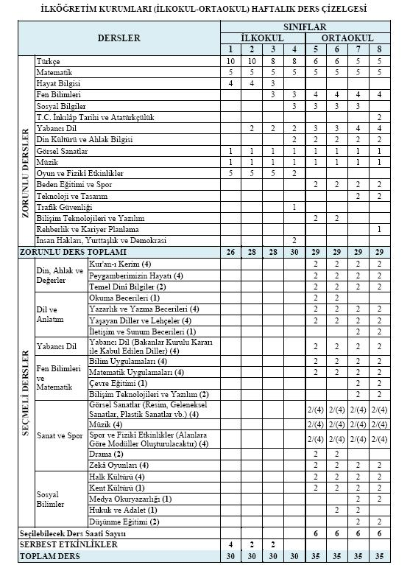

OKUL KURALLARI:
Öğrencilerimiz;
- Bayrak törenlerine katılmalıdır.
- Okula zamanında gelmeli, geç gelmemeli, öğle aralarında okuldan çıkılmadığını bilmeli,okuldan zamanında ayrılmalıdır.
- Derslere zamanında girip çıkmalı, derse geç kaldığında özür dileyerek ve izin alarak yerine oturmalıdır.
- Kapıyı çalarak ve izin alarak sınıfa girmelidir.
- Ders zili çaldıktan sonra sınıf içinde izinsiz gezmemelidir.
- Tuvalet, su ve beslenme ihtiyaçlarını teneffüslerde gidermeli, dersten çıkmak için izin istememelidir.
- Okula ait araç gereçleri temiz kullanmalı, onlara zarar vermemeli, verdiği takdirde zararı karşılamalıdır.
- Kişisel okul eşyalarını temiz ve düzenli kullanmalıdır.
- Kitap ve defterlerini temiz kullanmalı, düzenli olarak derse getirmeli ve derste not tutmalıdır.
- Okulun kılık kıyafet kurallarına uygun giyinmelidir.
- Koşmadan, bağırmadan, gürültü yapmadan sınıfa girip çıkmalı ve çevresini rahatsız etmemelidir.
- Sınıfı, koridoru ve okul bahçesini temiz tutmalıdır.
- Öğretmenimize karşı saygılı olmalı ve dersi dikkatle dinlemelidir.
- Sınıfta, söz alarak konuşmalıdır.
- Arkadaşlarının düşüncelerine saygılı olmalıdır.
- Eleştirilere açık olmalıdır.
- Arkadaşlarını eleştirirken kırıcı olmamalıdır.
- Arkadaşlarına lakap takmamalı ve kötü söz söylememelidir.
- Okul paydaşlarına karşı nazik ve güler yüzlü olmalıdır.
- Hata yaptığı zaman özür dilemelidir.
- Arkadaşlarıyla iyi geçinmelidir.
- Bulunan kayıp eşyaları sahibine vermelidir.
- Büyüklere saygı, küçüklere sevgi göstermelidir.
- Kendisine verilen görevi, ödevi ve sorumluluğu en iyi şekilde yapmalıdır.
- Millî, ahlaki ve insanî özellikleri kazanmak için çalışmalıdır.
- Beslenmesine dikkat etmelidir.
- Alınan ortak kararlara uymalıdır.
- Bir sorun yaşadığında önce sınıf rehber öğretmeni ile durumu paylaşmalıdır, ona ulaşamazsa okul rehber öğretmenine; o yoksa müdür yardımcılarına; onlara da ulaşamazsa Okul Müdürüne durumu bildirmelidir.
- Veliye ulaştırılması gereken bilgileri zamanında ulaştırmalıdır.

Kılık Kıyafet (Öğrenci):
Öğrencilerimiz öğrenci kılık kıyafet yönetmeliğine uygun olarak okula gelmektedirler.

Derse Geç Kalma:
Derse geç kalan öğrenciler öğretmenleri ve okul idaresince uyarılmakta ve geç kabul kağıdıyla sınıfa alınmaktadır.Ancak derse geç kalmayı alışkanlık haline getiren öğrencilerin velileri bilgilendirilerek zamanında okula gelmeleri sağlanmaya çalışılmaktadır.

Devam Devamsızlık:
Öğrencilerin devam durumları günlük olarak e-okul sistemine işlenmekte ve belli
periyotlarla veliler bilgilendirilmektedir. Ancak devamsızlığı alışkanlık haline getiren
öğrencilerin velileri okula çağrılarak gerekli yasal işlemlerle birlikte aydınlatılmaktadırlar.

İzinler:
Herhangi ailevi problemi olan öğrencilere İlköğretim Kurumları yönetmeliğine dayanarak
okulu müdürünün yetkisine istinaden belli sürelerde izin verilmektedir.

Okul Araç Gereçlerini Kullanma:
Öğretmenler, dersliklerdeki araç-gereçlerin iyi kullanılmasını ve korunmasını sağlamaktadırlar.

Kayıp Eşyalar:
Öğrenciler tarafından kaybedilen eşyalar görevliler tarafından muhafaza edilmekte ve sahiplerine ulaştırılmaya çalışılmaktadır.

Rehberlik ve Psikolojik Danışmanlık Hizmetleri:
Okulumuzda öğrencilere; bireysel ve/veya grup olarak, eğitsel rehberlik, mesleki
rehberlik ve psikolojik danışma hizmetleri rehberlik ve araştırma merkezi psikolojik danışmanları tarafından verilmektedir. Öğrencilere yönelik seminer çalışmaları sene başında planlanarak gerçekleştirilmekte olup yıl içerisinde ihtiyaç duyulan özel durumlarda da seminerler yapılmaktadır. Öğrencilerin bilgilendirilmesinde pano ve broşürler öğrencilerin aktif olarak katılımıyla sürekli güncellenmekte olup planlamalarda öğrencilerin istek ve ihtiyaçları göz önünde bulundurulmaktadır. Öğrenci görüşmeleri; sınıf ve branş öğretmenlerinin yönlendirilmesiyle yapıldığı gibi öğrenciler bireysel olarak da bu hizmetten yararlanabilmektedirler. Görüşmelerde randevu sistemi uygulanmakta olup, verilen hizmette gönüllülük ve gizlilik esastır.

Spor Etkinlikleri:
Okulumuz öğrencileri ilçe çapında yapılan spor etkinliklerinde öğrencilerin ilgi alanına
giren ve okulumuzda çalışma alt yapısı olan etkinliklere katılmaktadırlar.

Okul Gezileri:
Okul gezileri Öğrencilerin seviyelerine uygun olarak bilgi, görgü ve yeteneklerini
geliştirmek; yaparak yaşayarak öğrenmelerine imkan vermek ve derslerin uygulama ortamında yapılmasını sağlamak; onlara çevrelerini, toplumun sosyal, kültürel ve ekonomik değerlerinitanıtmak, bilimsel ve teknolojik gelişmeleri yakından izletmek amacıyla yakın çevre ve yurt içi geziler düzenlenebilir.

Öğrenci Duyuruları:
Okulumuz öğrencilerine gerekli duyurular;
-Okul koridor panoları,
- Broşür
- Afiş
- Bilgi notu dağıtma yöntemleri ile gerçekleştirilmektedir,
- WEB Sitesi,

IV.BÖLÜM
VELİ İÇERİKLİ BİLGİLER

Okul Aile Birliği:
Okulumuzda MEB Okul Aile Birliği yönetmeliğine uygun olarak kurulmuş faal halde
çalışan okul aile birliğimiz vardır.Yönetmeliğine uygun olarak genel kurul çalışmaları
yapılmakta görevli okul aile birliği üyeleri faal olarak çalışmaktadırlar.

Okul Yönetimi- Veli Görüşmeleri:
Velilerimizin bilgilenme, sorularına cevap alabilme, düşünce, fikir ve önerilerini
yönetime iletebilmeleri amacıyla, hafta içi her gün tüm yöneticilerle görüşme imkanları vardır. Olağanüstü durumlar dışında, velilerimizin görüşme taleplerini ileterek, ilgili yöneticiden randevu almaları, görüşmelerin niteliğini yükseltecektir.
Okulun kültürel gelişim ve eğitim merkezi olduğu ilkesine uyularak, yakın çevre ile ilişki
kurulmasına ve velilerle sıkı bir iş birliğinin sağlanmasına önem verilir
Gelişen, yenilenen ve öğrenen okul yaklaşımı içinde, okul ve velinin birbirini duyup
anlamasını, doğru ihtiyaçların saptanıp, hedeflere eklenmesi açısından önemli ve değerli
görüyor, soru, öneri düşünce ve fikirlerinizi bekliyoruz.

Veli Toplantıları:
Veli toplantıları, okul – aile işbirliğinin oluşmasını ve gelişmesini sağlayacak en önemli
organizasyonlardır. Bir öğretim yılı süresince, en az üç genel veli toplantısı düzenlenmesi hedeflenmektedir.Ancak Çok Amaçlı Salonumuzun olmaması bu toplantıların gerçekleştirilmesini zorlaştırmaktadır.Öğretim yılı başında, gerçekleştirilen veli toplantısının temel hedefi, öğretmen ve velilerimizin tanışması, her ders düzeyinde, hedeflerimiz, ölçme-değerlendirme yaklaşımımız ve uygulamalarımız ile ilgili velilerimizin bilgilendirilmesidir.

Veli- Öğretmen Görüşmeleri
Her eğitim yılı başında, öğretmen-veli görüşme saatleri, okul yönetimince planlanarak,
velilerimize genel veli toplantılarında bildirilir. Velilerimizin bu görüşme programı
doğrultusunda hareket etmeleri, öğretmenlerimizin eğitim görevlerini aksatmadan, görüşmelerin amacına uygun şekilde gerçekleşmesini sağlar.
Bireysel veli - öğretmen görüşmelerine önem verilmesi, çocuğumuzun yıl içindeki
gelişiminin takip edilmesini, ortaya çıkabilecek bazı sorunların önceden belirlenmesini ve
önlenmesini sağlar. Mevcut sorunların tanımlanması ve çözümlenmesi sürecini de hızlandırır.

Veli Seminerleri:
Çocuklarımızın gelişim süreçlerinde, okul ve ailenin birbirini tamamlayıcı yönde yer
almalarının önemine inanarak yıl içerisinde velilerimizin ihtiyaçları da değerlendirilerek eğitim programları ve seminerler düzenlenir. Seminer tarihlerimiz ve konu başlıkları en az bir hafta öncesinden velilerimize iletilir.

Veli Öğretmen İletişimi:
Sağlıklı bir eğitim ortamı, ancak aile ile öğretmenin işbirliğiyle oluşturulabilir. Aile ile
öğretmen; karşılıklı sevgi, saygı, anlayış ve iyi niyete dayalı bir işbirliği geliştirmişlerse, bunun sonucu kısa sürede çocuğun başarısına yansıyacaktır.
Herhangi bir sorun ile karşılaştığında gerek öğretmen gerekse veli iletişime geçmeli,
sorunun kaynakları bulunup giderilmelidir. Aksi takdirde sorun kronikleşirse çözüm de
güçleşecektir.

Rehberlik ve Psikolojik Danışmanlık Servisi Hizmetleri:
Velilerimiz kendi istekleriyle rehberlik servisine müracaat edebileceği gibi, sınıf
öğretmeni, branş öğretmenleri, okul idaresi ya da psikolojik danışmanların davetleriyle de
görüşmeye çağrılmaktadırlar. Görüşmelerde randevu sistemi kullanılmakta olup, acil durumlar ve özel durumlarda randevu aranmamaktadır.

Okul İdaresi Görüşmeleri:
Okulumuz idaresi ile yapılacak görüşmelerde müdür ve ilgili müdür yardımcısı uygun
olma durumlarına göre görüşmelerini gerçekleştirmektedirler. İhtiyaç duyulduğunda kişilerin
veya öğrencilerin gerekli yöneltme ve yönlendirme çalışmaları yine okul idaresi tarafından
yapılmaktadır.

Veli Ziyaretleri:
Okulumuzdaki öğrencilere ihtiyaç olması durumunda ev ziyaretleri yapılmaktadır. Sınıf rehber öğretmeni, okul psikolojik danışmanı, branş öğretmeni, ilgili müdür yardımcısı ve okul aile birliği temsilcisinde oluşan komisyon ev ziyaretlerini gerçekleştirmektedirler.

Acil Durumlarda:
Acil Durumlarda acil durumu şekline uygun olarak tüm okul personelinin katkılarıyla
gereği yapılmakta, gerektiğinde olayın mahiyetine göre emniyet, ambulans, il/ ilçe Milli Eğitim müdürlükleri, Kaymakamlık v.s ‘den yardım alınmaktadır.

Sağlık Hizmetleri:
Okulumuzda kadrolu yada sözleşmeli sağlık elemanı yoktur. Gerektiğinde Hızır Acil ’den
yardım (ambulans)istenerek sorun çözülmeye çalışılmaktadır.

Kütüphane:
Okulumuzun kütüphanesi bulunmakta kütüphanenin işleyişi okulumuz Kütüphaneden Sorumlu öğretmenleri organize etmektedir.

Ulaşım Hizmetleri:
Ulaşım hizmetleri için anlaşmalı servis araçları yoktur. Velilerimizin kendi aralarında sözleşme imzaladıkları bir servis vardır. Servis ile ilgili denetimler aksatılmadan yapılmaktadır.

Yemek Hizmeti:
Okulumuzda yemek hizmeti okul kantin işletmecisi tarafından yapılmakta ancak gerekli
denetimler kantin denetleme komisyonunca sürdürülmektedir.

T.C.
KONAK KAYMAKAMLIĞI
NAMIK KEMAL İLKOKULU MÜDÜRLÜĞÜ
2022-2023 EĞİTİM-ÖĞRETİM YILI DERS GİRİŞ - ÇIKIŞ SAATLERİ
DERS | GİRİŞ | ÇIKIŞ
OKUL GİRİŞ | 08:50
- DERS | 09:00 | 09:40
- Teneffüs | 09:40 | 09:50
- DERS | 09:50 | 10:30
- Teneffüs | 10:30 | 10:40
- DERS | 10:40 | 11:20
3.Teneffüs | 11:20 | 11:30
- DERS | 11:30 | 12:10
ÖĞLEN ARASI | 12:10 | 12:50
- DERS | 12:50 | 13:30
5.Teneffüs | 13:30 | 13:40
- DERS | 13:40 | 14:20

Sinan KAYHAN
Okul Müdürü
İLKÖĞRETİM
Milli Eğitim Bakanlığı Okul Öncesi Eğitim ve İlköğretim Kurumları Yönetmeliğinin "Etkinlik, ders, etüt ve dinlenme süreleri" başlıklı 6. maddesi 2. fıkrası (a) ve (b)bendindeki; "2) İlköğretim kurumlarında; a) Bir ders saati süresi 40 dakikadır. Okul yönetimince teneffüsler için normal eğitim yapılan okullarda en az 15 dakika, ikili eğitim yapılan okullarda ise en az 10 dakika süre ayrılır.
b) Normal öğretim yapılan okullarda yemek ve dinlenme için en az 40, en çok 90 dakika süre verilir. Bu süre okul yönetimince okul çevresinin şartlarına göre düzenlenir, il/ilçe milli eğitim müdürlüğüne bilgi verilir. İkili öğretim yapılan ilköğretim kurumlarında sabahçı ve öğlenci grup öğrencilerinin çıkış ve girişleri arasında en fazla 30 dakikalık süre ayrılır."

NAMIK KEMAL İLKOKULU KAMU HİZMET STANDARTLARI

S. NO | HİZMET ADI | İSTENEN BELGELER | HİZMETİN TAMAMLANMA SÜRESİ  (EN GEÇ)
1 | Kayıt Kabul( İlkokullar) | T.C. Kimlik numarası | 1 GÜN
2 | Nakil ve Geçişler  İlkokullar | 1.TC Kimlik numarası  2.Veli Dilekçesi  3. Şehit ve muharip gazi çocukları ile özel eğitime ihtiyacı olan çocuklar için durumlarını gösteren belge | 4 SAAT
3 | Kayıt Kabul ilkokullarda  Denklik ile Kayıt | 1. TC Kimlik numarası  2. Denklik Belgesi | 1 GÜN
4 | Öğrenci Belgesi( İlkokullar) | Dilekçe | 4 SAAT
5 | Öğrenim Durum Belgesi( İlkokullar) | Dilekçe | 4 SAAT
6 | Öğrenim Belgesi( İlkokullar) | Dilekçe | 4 SAAT
7 | Merkezi Sistemle Yapılan Sınavlar Ortaokul  (PYBS) | 1-Öğrenci ailesinin maddi durumu gösterir beyanname  2-Kontenjandan başvuracak öğrenciler için; öğretmen çocuğu, 2828 ile 5395 sayılı kanunun kapsamına giren çocuk ve ailesinin oturduğu yerde ilköğretim okulu (taşımalı eğitim kapsamında olanlar dahil) bulunmayan çocuk olduklarına dair belgeler | 4 SAAT
8 | Mezuniyet/Ayrılma Belgeleri İlköğretim Okullarında Nakil Öğrenim Belgesini Kaybedenler | Dilekçe | 1 GÜN
9 | Mezuniyet/Ayrılma Belgeleri  İlkokullarda Öğrenim Belgesi, Nakil Belgesi | 1. Dilekçe  2. Savaş, sel, deprem, yangın gibi nedenlerle okul kayıtları yok olmuş ise, öğrenim durumlarını kanıtlayan belge. | 1 GÜN
10 | Mezuniyet/Ayrılma Belgeleri | 1- Sözlü başvuru veya vekâletname  2- Diplomanın iadeli taahhütlü gönderilmesinin istenmesi halinde dilekçe | 30 DAKİKA
11 | İlkokullarda Öğrenci Yetiştirme Kurslarından Yararlandırma | Veli Dilekçesi | 30 DAKİKA
12 | İlkokullarda Sınıf Yükseltme | 1-Veli dilekçesi  2-İlkokulda, yeni öğretim yılının başladığı ilk bir ay içerisinde, 1-5' inci sınıflara devam eden öğrencilerden beden ve zihince gelişmiş olup bilgi ve beceri bakımından sınıf düzeyinin üstünde olanlar için sınıf/şube rehber öğretmeninin ve varsa okul rehber öğretmeninin yazılı önerileri | 1 HAFTA
14 | Kayıt Kabul  İlkokullarda Yabancı Uyruklu Öğrenci Kayıtları | 1-Denklik belgesi  2- Öğrencinin Türkiye'de öğrenim görebileceğine dair Emniyet Genel Müdürlüğü'nden alınacak en az bir yıllık oturum belgesi | 30 DAKİKA

